Управление образования администрации  Николаевского муниципального района Хабаровского края  муниципальное бюджетное общеобразовательное учреждение  СРЕДНЯЯ ОБЩЕОБРАЗОВАТЕЛЬНАЯ ШКОЛА  р.п. Многовершинный Николаевского  муниципального района Хабаровского края  (МБОУ СОШ р.п. Многовершинный),  ул. Черкашина.,37, р.п. Многовершинный,  Николаевский район,Хабаровский край 682449  тел.(42135). 31-398. E-mail: ОТmnogovershinniy@mail.ru  OКПО 55074818, ОГРН 1032700110761  ИНН/КПП 2705150496/270501001  _№_________/222  08.11 2017г. | И.о. городского прокурора  Николаевской –на-Амуре прокуратуры  В. С . Шевелеву  директора МБОУ СОШ  р.п. Многовершинный  Николаевского муниципального района Хабаровского края  И.А.Павлюковой

Ответ на представление № 2-24-2017 от 30.10.2017 г.
об устранении нарушений требований законодательства и об образовании в Российской Федерации
В ответ на представление № 2-24-2017 от 30.10.2017 г. приняты следующие меры по устранению перечисленных в представлении нарушений закона и других недостатков, их причин условий, способствующих:
- Привлечено к административной ответственности Тимофеева М.А., заместитель директора по воспитательной работе, должностное лицо, ответственное за своевременное размещение открытых и общедоступных ресурсов, содержащих информацию о деятельности ОУ, обеспечивающее доступ к таким ресурсам посредством размещения их в информационно-телекоммуникативных сетях, в том числе на официальном сайте МБОУ СОШ р.п. Многовершинный.
- На сайте МБОУ СОШ р.п.Многовершинный Николаевского муниципального района( www.mou-mnogovesrh.ippk.ru) в период 30.10.2017- 07.11.2017 размещена полная информация согласно п.16 Порядка проведения государственной итоговой аттестации по программам среднего общего образования ( приказ Министерства образования науки Российской Федерации № 1400 от 26.12.2013 г.):
-о сроках и местах регистрации для участия в написании итогового сочинения (для выпускников прошлых лет, лиц, обучающихся по образовательным программам среднего профессионального образования, а также обучающихся , получающих среднее общее образование в иностранных образовательных организациях );
- о сроках и местах подачи заявлений на сдачу ГИА, местах регистрации на сдачу ЕГЭ (для выпускников прошлых лет, лиц, обучающихся по образовательным программам среднего профессионального образования, а также обучающихся , получающих среднее общее образование в иностранных образовательных организациях );
- о сроках месте подачи и рассмотрения апелляций;
- о сроках, местах и порядке информирования о результатах итогового сочинения (изложения), ГИА.

3. Информация о ЕГЭ 2017 года обновлена и представлена: Порядком проведения государственной итоговой аттестации в 2017 году, описанием процедуры проведения ГИА-11, ссылками на образцы заявлений, образцы заполнения бланков ЕГЭ, сроки подачи и рассмотрения апелляций и другой информацией, необходимой для создания условий развития системы образования, защиты прав и интересов участников отношений в сфере образовании, т.о. соблюден принцип открытости и доступности информационных ресурсов, а также созданы условия для соблюдения прав несовершеннолетних при проведении ЕГЭ и ГИА.

4.Тимофеевой М.А, заместителю директора по воспитательной работе, ответственной за своевременное представление информации через размещение открытых и общедоступных ресурсов на официальном сайте МБОУ СОШ р.п. Многовершинный, в период 01.11.2017 – 31.07.2018 года приказом директора определено осуществлять деятельность по сопровождению процедуры проведения государственной итоговой аттестации по образовательным программам среднего общего образования 2017-2018 учебного года со своевременным представлением открытых и общедоступных информационных ресурсов, связанных с проведением ГИА и ЕГЭ.
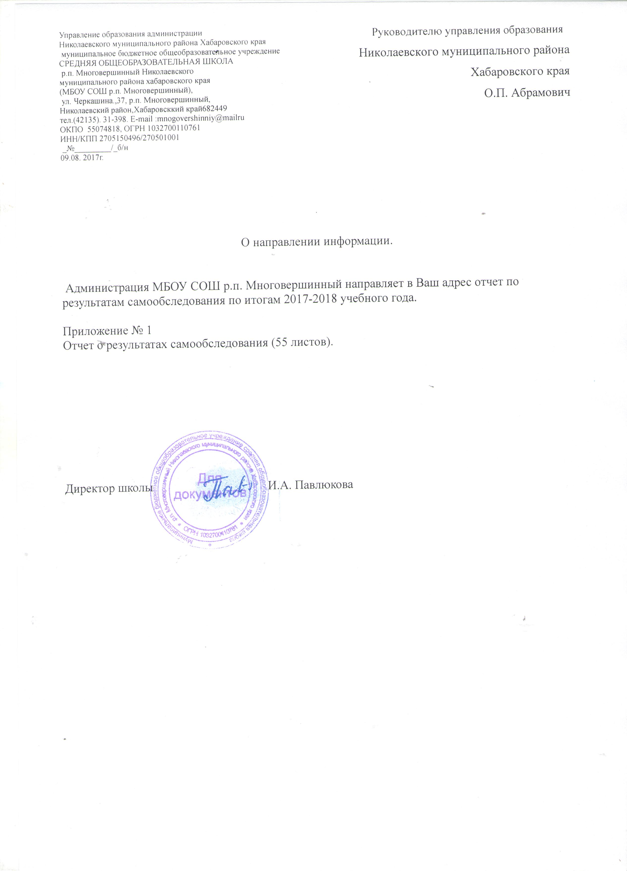

Управление образования администрации
Николаевского муниципального района Хабаровского края
муниципальное бюджетное общеобразовательное учреждение средняя общеобразовательная школа
р.п. Многовершинный Николаевского
муниципального района Хабаровского края

ВЫПИСКА ИЗ ПРИКАЗА

07.11.2017 № 226
р.п. Многовершинный
О наказании.
В связи с ненадлежащим выполнением должностных обязанностей и непринятием своевременных мер по устранению нарушений п. 16 Порядка проведения государственной итоговой аттестации по образовательным программам среднего общего образования(приказ Министерства образования и науки РФ №1400 от 26.12.2013 г.) приказываю:
- Тимофеевой Марине Анатольевне, заместителю директора по воспитательной работе, ответственной за своевременное представление информации через размещение открытых и общедоступных ресурсов на официальном сайте МБОУ СОШ р.п. Многовершинный объявить замечание.=
- Тимофеевой Марине Анатольевне, заместителю директора по воспитательной работе, ответственной за своевременное представление информации через размещение открытых и общедоступных ресурсов на официальном сайте МБОУ СОШ р.п. Многовершинный в срок до 10.11.2017 г. разместить открытую и общедоступную информацию о Порядке и процедуре проведения ГИА в 2017 и 2018 году.
- Тимофеевой М.А, заместителю директора по воспитательной работе, ответственной за своевременное представление информации через размещение открытых и общедоступных ресурсов на официальном сайте МБОУ СОШ р.п. Многовершинный, в период 01.11.2017 – 31.07.2018 года осуществлять деятельность по сопровождению процедуры проведения государственной итоговой аттестации по образовательным программам среднего общего образования 2017-2018 учебного года со своевременным представлением открытых и общедоступных информационных ресурсов, связанных с проведением ГИА и ЕГЭ.

- Контроль за выполнением приказа оставляю за собой.

